Контрольная работа по теме: «Электрические явления» 8 класс
Вариант 1
А1. В каких единицах измеряют силу тока?
1) в кулонах (Кл)
2) в амперах (А)
3) в омах (Ом)
4) в вольтах (В)
А2. Электрическим током называют:
- движением электронов по проводнику;
- упорядоченное движение электронов по проводнику;
- движение электрических зарядов по проводнику;
- упорядоченное движение заряженных частиц по проводнику.
А3.Сила тока на участке цепи с неизменным сопротивлением при увеличении напряжения в 4 раза
- увеличится в 2 раза
- увеличится в 4 раза
- уменьшится в 4 раза
- не изменится
А4. На рисунке представлен график зависимости силы тока от приложенного к нему напряжения. Сопротивление проводника равно 50 Ом.  Определите, каким числом должна быть отмечена на оси I против сплошной линии сетки графика ( в месте, отмеченном кружком). | 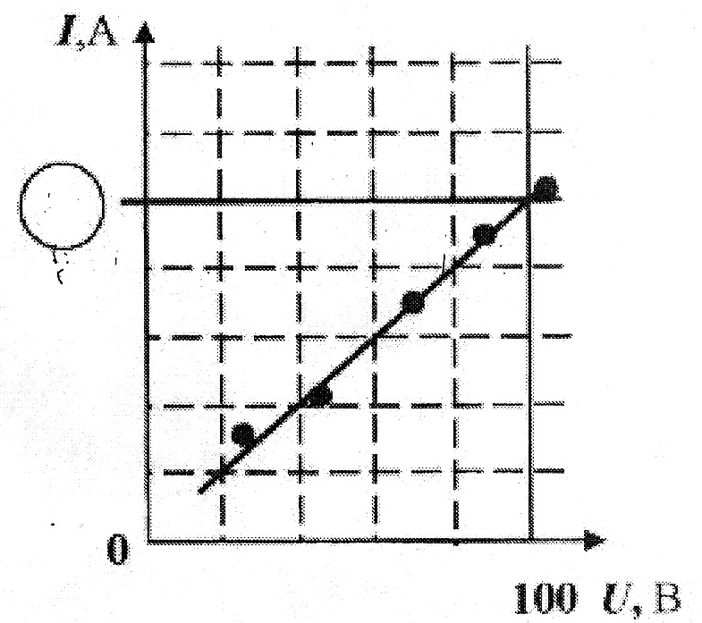
  1)0,5 | 2)2 | 3)20 | 4)500
А5. Электрическая лампа рассчитана на напряжение 220 В и силу тока 0,4А. Вычислите сопротивление спирали в лампе.
1) 88 Ом | 2) 880 Ом | 3) 55 Ом | 4) 550 Ом

А6. Напряжение на реостате сопротивлением 20 Ом равно 75 В. Какова сила тока в нем
1) 1,5 А | 2) 7,5 А | 3) 37,5 А | 4) 3,75 А

А7. Определите сопротивление никелиновой проволоки длиной 20 м и площадью поперечного сечения 0,4 мм²? ρ=0,4 Ом•мм²/м
1) 16 Ом | 2) 40 Ом | 3) 10 Ом | 4)20 Ом

А8. Силу тока измеряют …
- гальванометром
- амперметром
- вольтметром
- реостатом
А9. Сколько омов в 0,25 кОм?
- 0,0025 Ом 2) 2,5 Ом 3) 250 Ом 4) 2500 Ом
В1.Установите соответствие между физическими величинами и формулами для их вычисления
Физические величины | Формулы
А) сила тока  Б) напряжение  В) сопротивление | 1)  2)  3)  4)

С1.Определите силу тока, проходящего через реостат, изготовленный из никелиновой проволоки длиной 50 м и площадью поперечного сечения 1 мм², если напряжение на зажимах реостата равно 45 Ом. ρ=0,4 Ом•мм²/м

С2. Какой длины нужно взять нихромовый проводник площадью поперечного сечения 0,2 мм² для изготовления спирали нагревательного элемента сопротивлением 22 Ом? ρ=1,1 Ом•мм²/м

Контрольная работа по теме: «Электрические явления» 8 класс
Вариант 2
А1. В каких единицах измеряют напряжение?
1) в джоулях (Дж)
2) в амперах (А)
3) в омах (Ом)
4) в вольтах (В)
А2. За направление тока в электрической цепи принято направление:
- От положительного полюса источника тока к отрицательному;
- От отрицательного полюса источника к положительному;
- По которому перемещаются электроны в проводнике.
А3.Сила тока на участке цепи с неизменным напряжением при увеличении сопротивления в 4 раза
- увеличится в 2 раза
- увеличится в 4 раза
- уменьшится в 4 раза
- не изменится
А4. Ученик исследовал зависимость между напряжением и силой тока в резисторе (проводнике) и представил результаты измерений в виде графика. Найдите по этому графику сопротивление резистора | 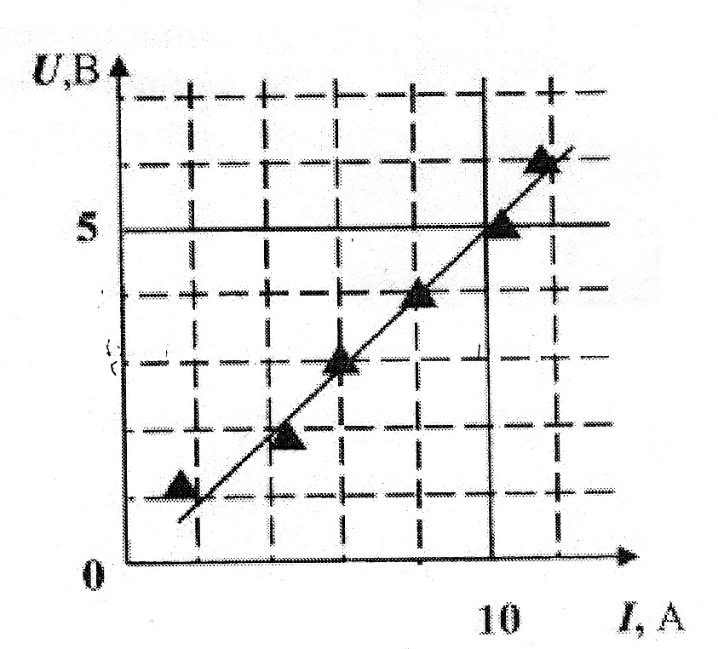
  1)0,5 Ом | 2)1 Ом | 3)2Ом | 4)50 Ом
А5. Какова сила тока в резисторе, сопротивление которого 10 Ом, при напряжении 220 В?
1) 2,2 А | 2) 22 А | 3) 2,2 кА | 4) 22 кА

А6. При напряжении 70 В сила тока в проводнике 1,4 А. Определите его сопротивление
1)5 Ом | 2) 50 Ом | 3) 98 Ом | 4)9,8 Ом

А7. Спираль изготовлена из нихромового провода длиной 50 м и поперечным сечением 0,2 мм². Каково его сопротивление? ρ=1,1 Ом•мм²/м
1)11 Ом | 2) 27,5 Ом | 3) 110 Ом | 4)275 Ом
А8. Напряжение измеряют …
- гальванометром
- амперметром
- вольтметром
- реостатом
А9. Выразите 350 мВ в вольтах?
- 0,035 В 2) 3,5 В 3) 35 В 4) 0,35 В

В1.Установите соответствие между техническими устройствами и физическими явлениями, на которых основано действие этих устройств.
 | Устройства |  | Физические явления
А) | Электрометр | 1 | Действие магнитного поля на электрический ток
В) | Паяльник | 2 | Взаимодействие электрических зарядов
С) | Реостат | 3 | Существование магнитного поля вокруг проводника с током
 |  | 4 | Зависимость сопротивления проводника от его длины
 |  | 5) | Тепловое действие электрического тока

С1. Определите сопротивление алюминиевой проволоки длиной 150 см, если площадь ее поперечного сечения 0,1 мм². Каково напряжение на концах этой проволоки при силе тока 0,5 А? ρ=0,028 Ом•мм²/м

С2. Какого сечения нужно взять константановую проволоку длиной 10 м, чтобы она имела сопротивление 50 Ом? ρ=0,5 Ом•мм²/м

Контрольная работа по теме: «Электрические явления» 8 класс
Вариант 3
А1. В каких единицах измеряют сопротивление проводника?
1) в джоулях (Дж)
2) в амперах (А)
3) в омах (Ом)
4) в вольтах (В)
А2. Как включается в цепь вольтметр?
- Параллельно тому участку цепи, на котором должно быть измерено напряжение.
- Последовательно с тем участком цепи, где измеряется напряжение.
- Однозначного ответа нет: в разных цепях по разному
А3.Сила тока на участке цепи с неизменным напряжением при уменьшении сопротивления в 4 раза
- увеличится в 2 раза
- увеличится в 4 раза
- уменьшится в 4 раза
- не изменится
А4. На рисунке представлен график зависимости силы тока в проводнике от приложенного к нему напряжения. Определите сопротивление проводника | 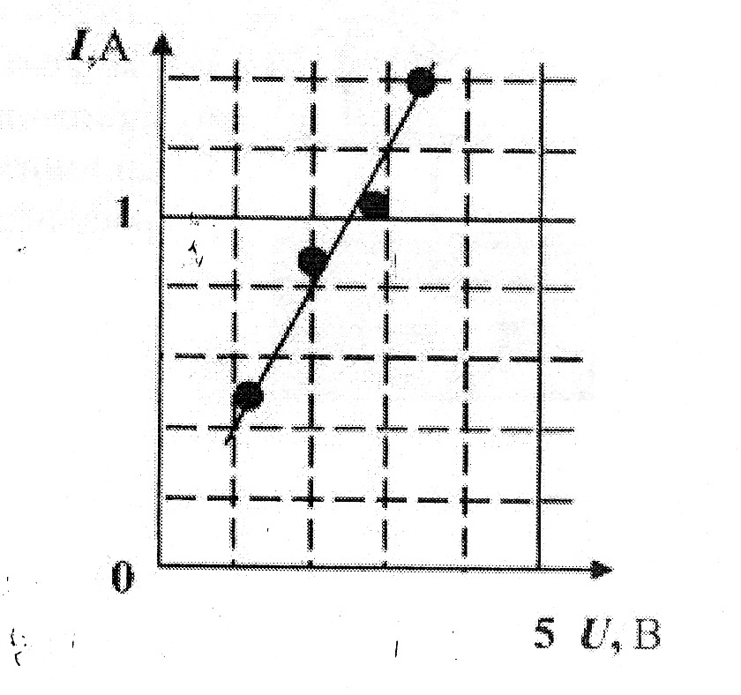
  1)3,6 Ом | 2)2,5 Ом | 3)0,5Ом | 4)0,4Ом
А5. Сила тока в нагревательном элементе чайника 2,5 А, о сопротивление 48 Ом. Вычислите напряжение на нагревательном элементе.
1) 120 В | 2) 50В | 3) 127 В | 4)0,05 В

А6.Каким сопротивлением обладает нагревательный элемент, рассчитанный на 110 В, если сила тока 5 А?
1)550 Ом | 2)22Ом | 3)720 Ом | 4)18 Ом

А7. Рассчитайте сопротивление реостата, на изготовление которого пошло 100 м константановой проволоки с площадью поперечного сечения 0,5 мм²? ρ=0,5 Ом•мм²/м

1)10 Ом | 2) 25 Ом | 3) 100 Ом | 4)250 Ом
А8. Силу тока в цепи изменяют …
- гальванометром
- амперметром
- вольтметром
- реостатом
А9. Выразите 2500 Ом в килоомах
- 2,5 кОм 2)25 кОм 3) 250 кОм 4) 2 500 000 кОм
В1.Установите соответствие между физическими законами и выражающими их формулами
 | Величины |  | Формулы
А) | Сопротивление | 1 | 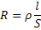
В) | Напряжение | 2 | 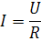
С) | Закон Ома для участка цепи | 3 | 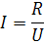
 |  | 4

С1. Рассчитайте силу тока, проходящего по медному проводу длиной 100 м и площадью поперечного сечения 0,5 мм² при напряжении 6,8 В. ρ=0,017 Ом•мм²/ м
С2. Какой длины надо взять медную проволоку площадью поперечного 0,5 мм², чтобы сопротивление ее было равно 34 Ом? ρ=0,017 Ом•мм²/ м

Контрольная работа по теме: «Электрические явления» 8 класс
Вариант 4
А1. В каких единицах измеряют электрический заряд?
1) в кулонах (Кл)
2) в амперах (А)
3) в омах (Ом)
4) в вольтах (В)
А2. Как включается в цепь амперметр?
- Параллельно тому участку цепи, на котором должно быть измерена сила тока.
- Последовательно с тем участком цепи, где измеряется сила тока.
- Однозначного ответа нет: в разных цепях по разному
А3.Сила тока на участке цепи с неизменным сопротивлением при уменьшении напряжения в 4 раза
- увеличится в 2 раза
- увеличится в 4 раза
- уменьшится в 4 раза
- не изменится
А4. На рисунке представлен график зависимости силы тока от приложенного к нему напряжения. Сопротивление проводника равно 10 Ом.  Определите, какая цифра должна стоять на оси U против сплошной линии сетки графика ( в месте, отмеченном кружком). | 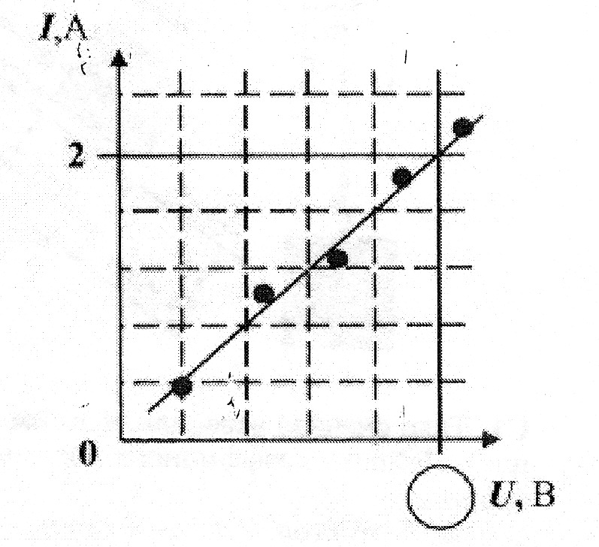
  1)4,5 | 2)18 | 3)20 | 4)45
А5. При какой силе тока напряжение на концах проводника сопротивлением 125 Ом будет равно 1,5 кВ?
1) 1,2 А | 2) 12 А | 3) ≈ 83 А | 4) ≈ 8,3 А

А6. Сила тока в реостате 0,8 А, его сопротивление 100 ом. Определите напряжение на его клеммах
1) 125 В | 2) 12,5 В | 3) 80 В | 4) 800В

А7. Железный проводник длиной 6 м и площадью поперечного сечения 0,3 мм² включен в цепь. Какое сопротивление он оказывает электрическому току? ρ=0,1 Ом•мм²/м
1) 36 Ом | 2) 18 Ом | 3)2 Ом | 4)20 Ом
А8. Напряжение в цепи измеряют …
- гальванометром
- амперметром
- вольтметром
- реостатом
А9. Сколько ампер в 2 кА?
- 200 А 2) 2000 А 3) 20 000 А 4) 2 000 000 А
В1.Установите соответствие между физическими величинами и формулами для их вычисления
Физические величины |  | Формулы
А) Напряжение | 1 | 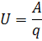
Б) Закон Ома для участка цепи | 2 | 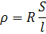
В) Сопротивление | 3 | 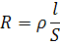
 | 4

C1. Сварочный аппарат присоединяют в сеть медными проводами длиной 100 м и площадью поперечного сечения 50 мм². Определите напряжение на проводах, если сила тока в них 125 А. ρ=0,017 Ом•мм²/м

С2. Сколько метров алюминиевой проволоки площадью сечением 6 мм² надо взять, чтобы ее сопротивление было 14 Ом? ρ=0,028 Ом•мм²/м

